90W LED电脑摇头灯

操作说明书

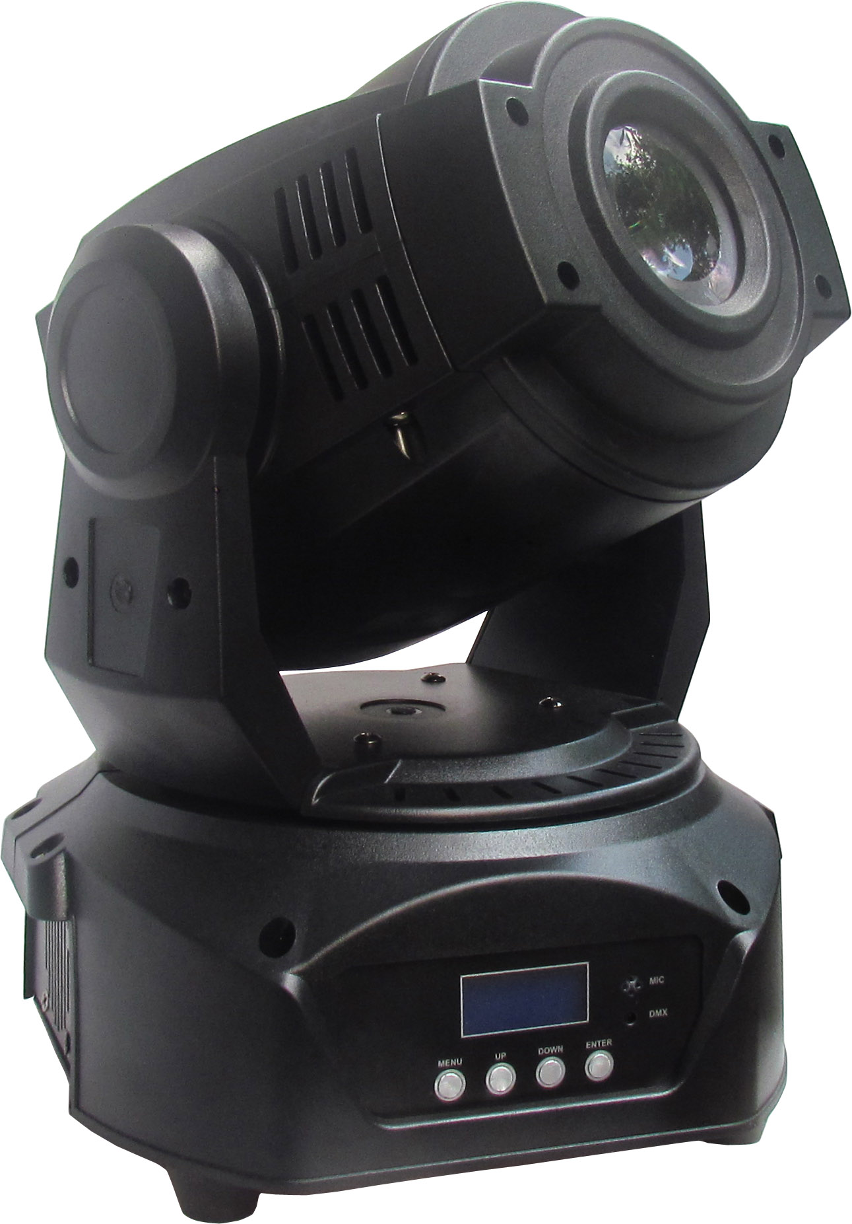

90W LED电脑摇头灯

注意： 本说明书包含如何安全地进行安装以及使用的重要信息， 请仔细阅读后按要求进行安装和操作， 同时请将此说明书妥善保存，以备不时之需。

首先感谢您购买我们的专业灯光产品：
本说明书包含如何安全地进行安装以及使用的重要信息 ，请仔细阅读后按要求进 行安装和操作，同时请将此说明书妥善保存，以备不时之需。 此摇头灯是非常出色的人性化与工业设计的完美组合，造型美观、流畅。灯体采 用铝合金和耐高温工程塑料设计 ，具有良好的散热效果 ；传动机构采用电子定位技术，CE DMX512 灯体采用超静音风扇散热 。产品完全符合CE标准，采用国际标准DMX512信号控制。广泛运用于迪士高，歌舞厅，夜总会 ,I酒吧等室内场所。
本产品在出厂时，性能完好，包装完整。所有使用者应严格遵守本说明书所陈述的警告事项和操作说 明，任何因误用而导致的损坏不在本公司保证之内，对忽视操作手册而导致的故障和问题亦不在经销 商负责的范围内。 本手册如有技术改动，恕不另行通知。

技术参数及产品附件
输入电压：100-220V AC，50/60Hz
消耗功率：180W
灯泡规格：90W 大功率LED
LED 颜色盘：基本色 7 色+白光,可调速度彩虹效果
固定图案盘：8 个图案＋白光，图案往返流水由慢到快。
旋转图案盘：6个图案＋白光，可双向变速旋转
三棱镜：三棱镜自转
调 光/频 闪：调光,1-20 次/秒
调 焦 : 电子调焦
旋转角度：水平方向 540°，垂直方向 270°.
控制方式：DMX512，14通道 可转换16通道模式
运行模式： 单机模式，控制器模式，主/从同步模式
其他功能：水平、垂直速度可调
外 壳：耐高温工程塑胶+铝合金.
重 量： 6.5 kg
灯具尺寸：240*240*370mm
包 装 尺 寸：350*340*375mm
以下附件已随灯具一起包装，请注意检查核对：
电源线 (1PCS)
本说明书 (1PCS)
吊勾（选购件 2PCS）

安全警告信息
在第一次使用前，请拆封检查是否有因运输而导致的损坏。如出现运输而导致的损坏，请不要使用此灯具，并 尽速与经销商或制造商联系。
本产品仅适用于室内，其防护等级为 IP20。灯具应保持干燥，避免在潮湿、过热或多尘的环境下使用。防止灯具 接触到水等其他液体。
请不要将灯具直接安装在普通可燃物质表面上。
有资格的专业人员方可进行灯具的安装、操作和维修，并保证严格按本操作说明书所述规程操作。
灯具应安装在通风良好之处，与墙壁的距离保持在10 厘米以上，同时请检查风扇和通风孔是否畅通无阻。
请勿将灯具直接投射在可燃物体上，灯具和被照射物体之间的距离请保持在 1 米以上。1m
不要直视灯具的光源（尤其对于癫痫病患者） ，以免对眼睛造成损伤！
请不要打开灯具自行维修。
进行电气部分连接的人员必须有相应的资格方可进行操作。
在安装前，请确认您所使用的电源电压和灯具所标识的电压相符。
应将每一台灯具正确接地，并按照相关的标准进行电气安装。
不要将本灯具连接到其他任何调光装置上。
请勿使用绝缘层已有损伤的电源线，同时不要将电源线搭接在其他导线上。当灯具不使用或进行清洁时， 请拿着 电源线插头将电源线拔下，不要用力拔插或直接拖拽电源线。
保持灯泡清洁，请勿用手直接接触灯泡玻璃。
在灯具底部配有保险绳联接孔，基于安全的原因，请将随灯具配备的保险绳穿过保险绳联接孔进行辅助吊装。
本灯具内部没有用户可维修的任何部件。在开始操作灯具前，请检查所有的盖板（或外壳）是否已装好，螺丝是 否已可靠上紧。禁止在盖板（或外壳）打开的情况下使用灯具。
如您有任何疑问或建议，请及时与经销商或本公司联系。
重要：在进行任何安装、维修及清洁灯具前，请确认已将电源切断！
电源联接
电源线连接按如下方法：
L（火线）=棕色线
E（地线）=黄/绿双色线
N（中线）=蓝色线
联接电源时请注意电源电压和频率须与灯具铭牌上所标注的电压和频率相符。 当多台摇头灯同时使用时， 建议每 台灯具的电源分别联接，这样可对每台灯具单独进行开 / 关控制。

重要：连接电源时必须地线（黄／绿双色线）安全接地，电气安装须符合所有相关标准。

控制信号的联接

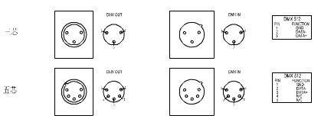

灯具与控制器以及灯具与灯具之间的联接必须使用直径不小于 0.5 mm 的两芯带屏蔽导线。 请用 3 芯联接灯具的 DMX512 输出／入口。XLR 插头／座与导线之间的联接如上图中的列表所示。 必须注意的是， 联接时 XLR 插头／座 的 3 芯不能与内壳相接触以及芯与芯之间亦不能相接触。除了上图中列表所示的联接方式外， XLR 插头／座与 XLR 控制线不能以任何其他方式联接。575W 摇头灯接收国际标准 DMX512（1990）控制信号。 使用 XLR-XLR 控制线从控制器的 DMX 输出口连接到第一台从机的 DMX 输入口，并从第一台从机的 DMX 输 出口连接到第二台从机的 DMX 输入口，依此类推，直至将所有的从机连接完毕，然后将回路插连接在最后一台灯具 的信号输出口即可完成控制器模式的连接。

DMX 回路插

在“控制器模式”下，最后一台灯具的 DMX 输出口须连接 DMX 回路插。此回路插在“Canon（卡侬） ”插头的 2 针与 3 针之间联接了 1 个 120Ω（OHM）左右的电阻（如下图所示） 。将此回路插插在最后一台灯具的输出口上， 可 有 效 地 避 免 DMX512 信 号 在 传 输 过 程 中 产 生 的 噪 音 及 反 射 现 象 。

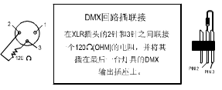

灯具功能设置(面板操作说明)
模式 1: A001 为出厂默认设置,此模式下,接收 DMX512 信号控制 ，按 ENTER 进入地址码的设置,通过 UP 或 DOWN 改变地址数,按 ENTER , 确定保存.
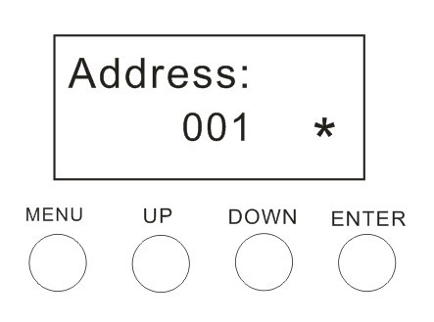
AUTO1
AUTO2
SOUND
CUSTOM
SLAVE
TEST
DMX512
RUN
MANU
^{DISPLAY}
Address001
Enter
Enter
Use up or down
Enter
GENERAL
Address
512
001
Enter
MANU MAP
Person
CH 14
CH 11
CUSTOM
INVERT
PAN
NORMAL
REVERSAL
TILT
NORMAL
REVERSAL
NORMAL
REVERSAL
Dimmer
LCD. Disp
SOUND
0~255
DEFAULT
YES
NO
GENERAL
SPECIAL
Enter
BLACKD
YES
NO
Dmx Err
SAVE
BLACK
SREIAL
000300DC 044A82
FACTORY
PASSWARD 00000

DMX 通道控制内容

90W LED 摇头灯共有两种通道模式14 个控制通道和11个控制通道，接收 DMX512 国际标准信号，内容如下：
14 DMX 通道控制模式
DMX通道数 | DMX通道值 | 详细功能
1CH X轴旋转 | 000-255 | X 轴旋转 0-540度
2CH X 轴微调 | 000-255 | X轴微调
3CH Y轴旋转 | 000-255 | Y 轴旋转0-270度
4CH Y 轴微调 | 000-255 | Y轴微调
5CH X/Y 轴速度 | 000-255 | XY 轴速度由快至慢
6CH 光源90W调光 | 000-255 | 由暗到亮
7CH频闪 | 0-5  6-249  250-255 | 开光  频闪由慢到快  开光
8CH 7色+白光 | 0-9  10-29  30-49  50-69  70-89  90-109  110-129  130-149  150-255 | 白光  红光  绿光  蓝光  黄光  紫光  浅绿  浅蓝  颜色往返流水由慢到快
9CH调焦 | 000-255 | 调焦,由近到远
10CH 6图案+白光 | 0-19  20-39  40-59  60-79  80-99  100-119  120-139  140-255 | 白光  图案1  图案2  图案 3  图案4  图案5  图案6  图案往返流水由慢到快
11CH 图案自转 | 0-19  20-139  140-255 | 不转  图案自转正转由快到慢  图案自转反转由慢到快
12CH固定图案盘 | 0-9  10-19  20-39  40-59  60-79  80-99  100-119  120-139  140-159  160-255 | 白光  图案1  图案2  图案3  图案4  图案5  图案6  图案7  图案8  图案往返流水由慢到快
13CH棱镜 | 0-19  20-63  64-255 | 棱镜关  棱镜开  正向转动由慢到快
14CH复位 | 1-199  200-239  240-255 | 无效  停3秒后复位  无效

11 DMX 通道控制模式
DMX通道数 | DMX通道值 | 详细功能
1CH X轴旋转 | 000-255 | X 轴旋转 0-540度
2CH X 轴微调 | 000-255 | X轴微调
3CH Y轴旋转 | 000-255 | Y 轴旋转0-270度
4CH Y 轴微调 | 000-255 | Y轴微调
5CH X/Y 轴速度 | 000-255 | XY 轴速度由快至慢
6CH 光源90W调光 | 000-255 | 由暗到亮
7CH频闪 | 0-5  6-249  250-255 | 开光  频闪由慢到快  开光
8CH 7色+白光 | 0-9  10-29  30-49  50-69  70-89  90-109  110-129  130-149  150-255 | 白光  红光  绿光  蓝光  黄光  紫光  浅绿  浅蓝  颜色往返流水由慢到快
9CH调焦 | 000-255 | 调焦,由近到远
10CH 6图案+白光 | 0-19  20-39  40-59  60-79  80-99  100-119  120-139  140-255 | 白光  图案1  图案2  图案 3  图案4  图案5  图案6  图案往返流水由慢到快
11CH 图案自转 | 0-19  20-139  140-255 | 不转  图案自转正转由快到慢  图案自转反转由慢到快

维护保养

当镜头有破裂等其他损坏时，应及时更换。能已到使用期限，应及时更换， 当灯具无法启动时，请检查灯具电源 保险丝有无烧断， 如烧断，装上相应规格保险丝 5X20 T2A/250V 即可。5mmx20mm) 。注意必须使用相同规格的保 灯具装有过热保护装置，当过热时保护装置会自动切断电源，当发生此种情况时，请检查风扇是否正常运转，风扇及 风扇网是否有灰尘堵塞，找出故障检修后再启动灯具。但需注意， 有资格的技术人员方可进行维修工作。

为了保持图案片的平滑旋转及调焦透镜的平滑运动， 建议每两个月给旋转图案的小轴承滑一次。 应采用优良且的 润滑脂。

为保证灯具可靠地使用，保持灯具的清洁是十分必要的。冷却风扇应每 30 天清洁一次。内外部光学镜头、反射 镜以及镀膜滤色片的清洁必须周期性地进行，以优化光效输出。 不要使用任何含有化学成分的溶剂清洁镀膜滤色片。

清洁次数视灯具的操作频度和周围的使用环境而定。 清洁时用软布和一般的玻璃清洁产品进行清洁， 建议至少每 30 天清洁外部光学系统一次，至少每 30／60 天清洁内部光学系统一次。
请勿用酒精等有机溶剂擦拭灯具外壳，以免造成损坏。

一般故障检修

故障描述 | 采取对策
灯具无法正常启动 | 1． 检查电源保险丝是否烧断
灯具能正常发光，但不受控制器控制 | 1． 检查灯具的 DMX 起始地址设置是否正确 2． 检查XLR 信号线是否损坏
灯具工作时时断时续 | 检查风扇是否正常工作，灰尘是否堵塞风扇及风扇网
光线暗淡，亮度明显下降 | 1.检查内外部光学系统是否清洁
光束不纯（有晕圈） | 清洁灯泡、透镜等部件的灰尘及油污
光束失真严重 | 1． 检查透镜是否破裂2． 清洁透镜灰尘或油污

